Министерство образования Новосибирской области ГБПОУ НСО «Новосибирский авиационный технический колледж имени Б.С. Галущака»

РАЗРАБОТКА мобильноГО приложениЯ для прослушивания аудио контента «MUSICDROP»

Пояснительная записка к курсовому проекту
ПМ.01 Разработка модулей программного обеспечения для компьютерных систем
МДК.01.03 Разработка мобильных приложений
НАТКиГ.211700.043.000ПЗ

Выполнил:
Студент группы ПР-319к
Ляпин Д. В.

2022

СОДЕРЖАНИЕ
ВВЕДЕНИЕ 3
1 Исследовательский раздел 4
1.1 Описание предметной области 4
1.2 Образ клиента 4
1.3 Сценарии 4
1.4 Сбор и анализ прототипов 5
2 Проектирование приложения 7
2.1 UI/UX дизайн проекта 7
2.2 Выбор технологии, языка и среды программирования 11
3 Разработка мобильного приложения 13
3.1 Разработка базы данных 13
3.2 Функции 14
3.3 Описание используемых плагинов 15
4 Тестирование 16
4.1 Протокол тестирования дизайна приложения 16
ЗАКЛЮЧЕНИЕ 20
СПИСОК ИСТОЧНИКОВ 21
Приложение А 22
Приложение Б……………………………………………………………………27
Приложение В……………………………………………………………………28

ВВЕДЕНИЕ
Музыка перестает восприниматься слушателями как искусство, становится обыденностью или фоном для привычных дел: например, помогает сконцентрироваться во время учебы. С другой стороны, стриминг позволяет меломанам открывать для себя больше музыкальных групп и жанров, чем раньше, и в целом подстегнула общий интерес к музыке вопреки прогнозам.
Специалисты из GlobalWebIndex вместе с Universal Music и Spotify опросили почти 57 тысяч человек и выяснили, что большинство пользователей уже слушает музыку онлайн — в среднем, 64%.
Целью курсовой работы является создание мобильного приложения для прослушивания аудио контента в режиме онлайн.
Задачами курсового проекта является:
- изучить справочники, книги и видео-контент;
- понять принцип работы с аудио файлами в базе данных;
- выбрать среду программирования;
- определиться с языком программирования;
- спроектировать дизайн приложения;
- написать код для функционала мобильного приложения на раннее спроектированном дизайне.
Объектом данного исследования является область работы стриминговой системой воспроизведения аудио контента.
Предметом данного исследования является принцип работы приложения с аудио контентом.

Исследовательский раздел

Описание предметной области
Мобильное приложение работает с аудио контентом в онлайн режиме. При запуске приложения демонстрируется загрузочный экран с логотипом. На главном экране приложения пользователю предлагается список аудио файлов, хранящихся в базе данных и не занимающих память телефона. Для хранения аудио файлов используется формат mp3. При выборе аудио файла из предложенного списка, воспроизводится музыка, выводя на нижней панели информацию о ней и возможность останавливать и воспроизводить выбранный аудио файл. При нажатии на нижнюю панель появляется окно с дополнительной информацией об аудио файле, кнопкой воспроизведения и остановки данного аудио файла, ползунок для перемотки времени проигрывания аудио файла. При сдвиге пальцем нижнего окна вниз можно убрать это окно для возвращения на главный экран.

Образ клиента
Приложение предназначено для тех, кто любит слушать музыку перед сном, во время занятий спортом, учёбой, готовкой и любой другой повседневной деятельностью, кому нужен настрой на определённую волну творчества или спокойствия.

Сценарии
Александр во время медитации любит слушать успокаивающую музыку, поэтому он установил на свой телефон приложение Spotify, но у него не получалось его запустить, так как его телефон не поддерживает данное приложение, после чего он нашел приложение «MusicDrop», установил и смог запустить на своем устройстве. Теперь, он активно пользуется этим приложением во время занятий медитацией.
Валера меломан и он не может заниматься повседневными делами без прослушивания музыки. Например, во время поездки на работу или перед сном. После недели использования приложения «Яндекс Музыка» Валера его удалил, так как интерфейс ему показался неудобным, и он не смог полностью разобраться в функционале приложения. Приложение «MusicDrop» имеет очень простой и понятный интерфейс, чем оно и заинтересовало Валеру, и он оставил это приложение для прослушивания музыки.

Сбор и анализ прототипов
«Spotify» — стриминговый сервис, позволяющий легально прослушивать музыкальные композиции, аудиокниги и подкасты, не скачивая их на устройство.
Плюсы:
- возможность добавлять друзей и видеть, что они слушают (функция включается и отключается в 1 клик);
- совместное прослушивание музыки. Больше похоже на «виртуальные наушники» — вы можете вместе слушать музыку и управлять ей, даже если находитесь в разных городах;

Минусы:
- отсутствуют тексты песен, а также видео. В некоторых странах тексты уже доступны, так что их могут добавить в будущем;
- можно нажать на перемотку до следующего трека при проигрывании в режиме радио, но нельзя кликнуть на случайный трек (в альбомах можно нажимать на треки в любом порядке);
В приложении «MusicDrop» будет добавлена возможность просмотра текста песен, но возможность добавления друзей и совместного прослушивания отсутствует и не будет добавлена.

«Яндекс.Музыка» — российский музыкальный сервис, где Пользователи выбирают музыкальные композиции, альбомы, сборники музыкальных треков для потоковой передачи на свое устройство по запросу и получают персонализированные рекомендации.
Плюсы:
- режим «Моя волна», в котором идёт поток песен, выбранных под вкус пользователя
- распознавание песен
Минусы:
- неорганизованность альбомов
В приложении «MusicDrop» альбомы исполнителей будут организованы в правильном порядке, но отсутствует режим распознавания песен.
«Apple Music» — музыкальный стриминговый сервис, представленный компанией Apple.
Плюсы:

добавление собственной музыки в Apple Music

прослушивание в автономном режиме

широкий выбор музыки

настраиваемые параметры
Минусы:

ограничение защищенными песнями
В приложении «MusicDrop» будет возможность добавления собственной музыки без ограничений.
Следовательно, в приложении «MusicDrop» будет разработана возможность чтения текста песен, отсортированы альбомы исполнителей, добавлена функция загрузки музыки из хранилища телефона.

Проектирование приложения

UI/UX дизайн проекта
На рисунке 1 представлено меню программного продукта. Пункт «Главная» объединяет операции с информационными блоками: Загрузочный экран. При запуске приложения открывается загрузочный экран с логотипом приложения, который перекидывает пользователя на главный экран. Главная. На главном экране предоставлен список песен. Выбрав песню, пользователь может выдвинуть панель, находящуюся на нижней части окна и задвинуть обратно, возвращаясь на главную страницу.
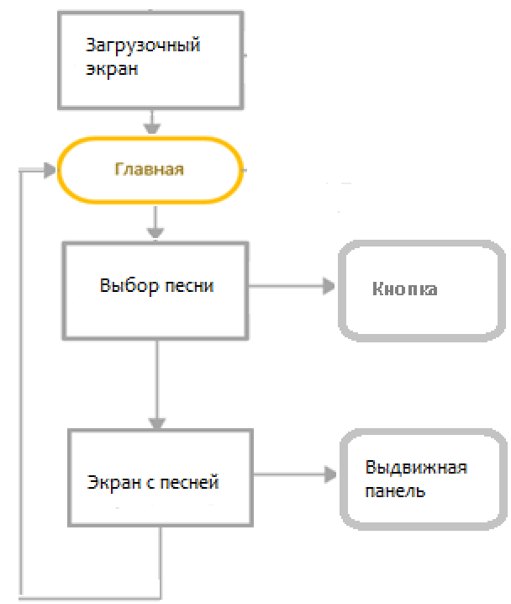
Рисунок 1 – Схема взаимодействий в приложении
Цветовая гамма макета каждой страницы подобрана в сочетании таких цветов, как: Светло-серый, тёмно-серый, зелёный, белый и чёрный.
Логотип (Рисунок 2) выполнен в виде клавиш пианино.
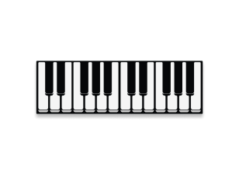
Рисунок 2 – Логотип
При анализе и проектировании программного продукта были разработаны макеты страниц:
    - Загрузочный экран (Рисунок 3):
Загрузочный экран с логотипом приложения открывается при запуске приложения. После него открывается главное окно приложения.
    - Главное окно со списком аудио файлов (Рисунок 4):
Главное окно содержит поисковую строку аудио файлов, список аудио файлов, нижнюю панель с информацией об аудио файле и кнопкой паузы и воспроизведения.
    - Выдвигающееся окно с одной выбранной песней (Рисунок 5):
Данное окно появляется при нажатии на нижнюю панель, которая находится на главном экране. В нем отображается изображение аудио файла, название, ползунок для перематывания времени аудио файла и кнопка паузы и воспроизведения.
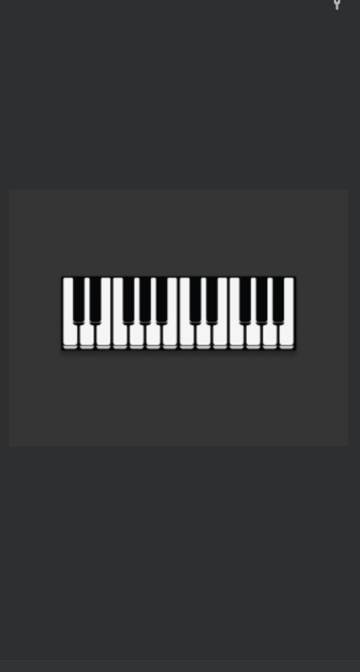
Рисунок 3 – Загрузочный экран

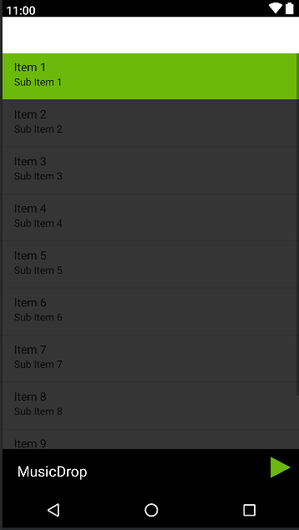
Рисунок 4 – Главная страница со списком песен

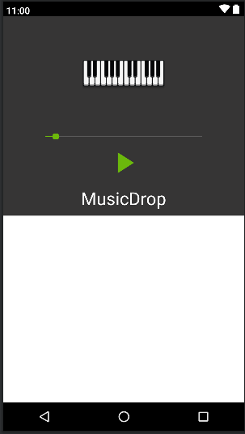
Рисунок 5 – Макет выдвигающегося экрана

Макеты страниц были созданы в программе «Figma» в приложении В.

Алгоритм приложения отображает последовательность операций, используемых в приложении MusicDrop представлен в Приложение В.

Выбор технологии, языка и среды программирования
Среда программирования: Android Studio Arctic Fox 2020.3.1 Patch 3 выбран по причине доступного и понятного интерфейса, поддержкой языка программирования Android, и многих версий API.
Язык: Java. Выбран по причине его надежности, достаточным количеством руководств и примеров по разработке, а также его стабильной поддержкой Android.
API:21 – API ниже использоваться может, только если у смартфона отсутствуют некоторые датчики, которые тестируются в приложении, в таком случае запуск возможен на более старом API.

Разработка мобильного приложения

Разработка базы данных
Была разработана база данных для хранения аудио файлов в формате mp3 и информации об аудио файлах в FireBase. Структура базы (Рисунок 6) состоит из одной сущности Songs, которая содержит атрибуты songName и songUrl. В songName хранится название аудио файла, в songUrl хранится ссылка на аудио файл, который хранится в Firebase Storage. Эта база была выбрана, так как приложение для прослушивания аудио контента требует постоянного обновления списка аудио файлов.
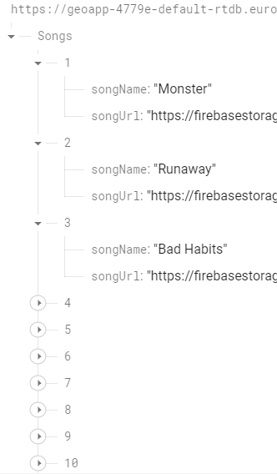
Рисунок 6 – Структура дерева базы данных

Функции
onCreate() – инициализации запуска;
onItemClick() – метод обратного вызова, вызываемый при нажатии на элемент в AdapterView;
runOnUiThread – это метод, который дает нам доступ к основному потоку или потоку пользовательского интерфейса;
setOnSeekBarChangeListener() – обратный вызов, который уведомляет клиентов об изменении уровня выполнения;
onProgressChanged() – уведомляет о том, что в SeekBar произошли изменения (например, изменён прогресс);
onStartTrackingTouch() – уведомляет о том, что пользователь прикоснулся к ползунку;
onStopTrackingTouch() – уведомляет о том, что пользователь перестал касаться ползунка;
setDataSource() – задает используемый источник данных (путь к файлу или URL-адрес http/rtsp);
prepare() – синхронно подготавливает проигрыватель к воспроизведению;
start() – запускает или возобновляет воспроизведение;
stop() – останавливает воспроизведение после запуска или приостановки воспроизведения;
pause() – приостанавливает воспроизведение;
reset() – сбрасывает медиаплеер в его неинициализированное состояние;
setAudioStreamType() – задает тип аудиопотока для этого медиаплеера;
textChangedListener() – обратный вызов, вызываемый изменением содержимого в EditText
retrieveSongs() – метод, обновляющий список аудио файлов
onDataChange() – это обратный вызов, используемый для извлечения данных из базы данных;
getView() – возвращает View компонент, который фактически является контейнером ViewGroup, содержащий в себе другие компоненты, например, ImageView или TextView.

Описание используемых плагинов

Gradle – обеспечивает интеграцию с Gradle для автоматизации создания, тестирования, публикации и развертывания программных пакетов.
GitHub – обеспечивает интеграцию с GitHub.
Android APK Support – обеспечивает поддержку Android APK.
Firebase Services – Firebase connector упрощает использование Firebase в вашем приложении для Android.
Layoutlib – предоставляет библиотеку для рендеринга ресурсов Android.

Тестирование

Протокол тестирования дизайна приложения
Дизайн приложения был протестирован на эмуляторе Pixel 2 API 30.
Экран заставки приложения (Рисунок 7), главный экран (Рисунок 8) и всплывающее окно (Рисунок 9) выглядят так, как были запланированы. Имеется недочёт при поиске аудио файлов (Рисунок 10).

Рисунок 7 – Экран заставки
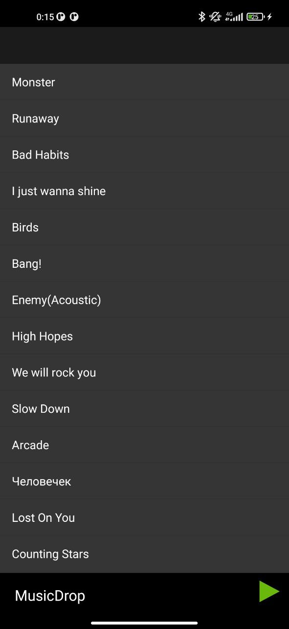
Рисунок 8 – Главная страница
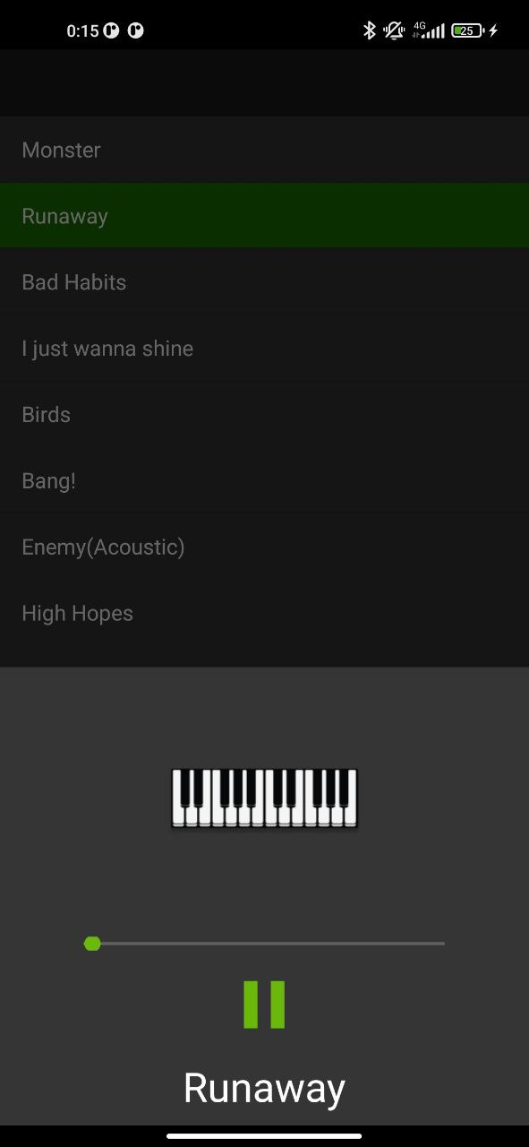
Рисунок 9 – Всплывающее окно
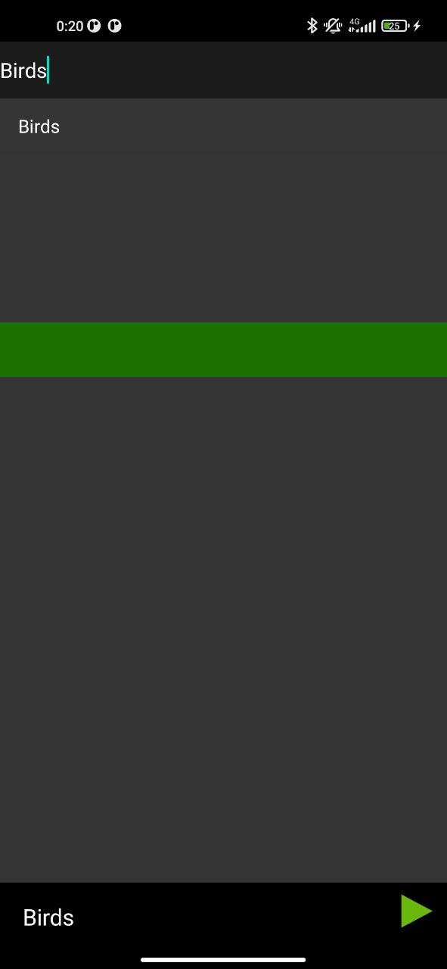
Рисунок 10 – Поиск аудио файла

ЗАКЛЮЧЕНИЕ
В ходе проделанной работы был изучен видео материал по разработке мобильного приложения, выбрана среда программирования Android Studio, код написан на языке Java, разработана база данных для хранения аудио файлов и информации о названии и URL ссылки на аудио файл, спроектирован дизайн мобильного приложения, не полностью соответствующий макету в «Figma», разработан функционал, позволяющий прослушивать выбранный аудио файл на мобильном устройстве. Разработанный функционал включает в себя: выбор аудио файла из списка, создаваемого при выгрузке данных из базы, просмотр информации об аудио файле, перемотка времени аудио файла, остановка проигрывания аудио файла и старт, поиск аудио файлов по имени. В будущем будет выполнено переключение аудио файла по кнопкам на следующий или предыдущий, отображение длительности аудио файла, возможность регистрации и авторизации пользователя, добавление понравившихся пользователю песен в собственный плейлист, создание собственных плейлистов.
По сравнению с прототипами, в приложении «MusicDrop» будет разработана возможность чтения текста песен, отсортированы альбомы исполнителей, добавлена функция загрузки музыки из хранилища телефона.
Спроектирована связь взаимодействий в приложении, а также алгоритм приложения, отображающий последовательность операций
Был протестирован дизайн приложения, в ходе которого было выяснено, не корректно работает список во время поиска аудио файлов.
Не был протестирован функционал приложения.

СПИСОК ИСТОЧНИКОВ
- Metanit [Электронный ресурс]: |Java и Android| Воспроизведение аудио – Режим доступа к руководству: https://metanit.com/java/android/11.2.php
- stackowerflow [Электронный ресурс] Документация на английском – Режим доступа к руководству: https://stackoverflow.com/
- Хабр [Электронный ресурс] Android: Выдвигающийся экран снизу – Режим доступа к руководству: https://habr.com/ru/post/309200/
4 YouTube [Электронный ресурс]: Изучение Android Studio за час – Режим доступа к руководству: https://www.youtube.com/watch?v=zzV2aML_zNg

Приложение А
(информационное)
Техническое задание
СОДЕРЖАНИЕ
ВВЕДЕНИЕ 22
1 ОСНОВАНИЯ ДЛЯ РАЗРАБОТКИ 23
2 НАЗНАЧЕНИЯ ДЛЯ РАЗРАБОТКИ 23
3 ТРЕБОВАНИЕ К ПРИЛОЖЕНИЮ 23
3.1 Требования к функциональным характеристикам 23
3.2 Требования к надёжности 24
3.3 Условия эксплуатации 24
3.4 Требования к составу и параметрам технических средств 2324
3.5 Требования к информационной и программной совместимости 2324
3.6 Требования к защите информации 24
3.7 Требования к маркировке и упаковке 2334
4 ТРЕБОВАНИЯ К ПРОГРАММНОЙ ДОКУМЕНТАЦИИ 2325
5 ТЕХНИКО-ЭКОНОМИЧЕСКИЕ ПОКАЗАТЕЛИ 2325
6 СТАДИИ И ЭТАПЫ РАЗРАБОТКИ 23625
7 ПОРЯДОК КОНТРОЛЯ И ПРИЁМКИ 2326

ВВЕДЕНИЕ
Настоящее техническое задание распространяется на разработку Мобильного приложения «Разработка мобильного приложения для прослушивания аудио контента «MusicDrop» в режиме онлайн».
Наименование приложения: «MusicDrop». Далее по тексту «Приложение».
Краткая характеристика области применения: Удобное приложение для прослушивания аудио контента в режиме онлайн.
1 ОСНОВАНИЯ ДЛЯ РАЗРАБОТКИ
Наименование темы разработки – «Разработка мобильного приложения для прослушивания аудио контента «MusicDrop»».
Условное обозначение темы разработки – «MusicDrop».
2 НАЗНАЧЕНИЕ РАЗРАБОТКИ
Основное назначение приложения заключается в:
- обеспечении удобным и эффективным интерфейсом приложения для пользователей;
- разработке дизайна, с помощью которого пользователи приложения смогут найти аудио файлы и прослушать их.
Лица, которые могут работать с данной Системой:
-Пользователь, который хочет слушать аудио контент.

3 ТРЕБОВАНИЯ К ПРИЛОЖЕНИЮ
3.1 Требования к функциональным характеристикам
Требования к составу выполняемых функций:
- Правильное отображение списка аудио файлов.
- Воспроизведение аудио файлов без ошибок.
- Корректно работающая кнопка паузы и воспроизведения аудио файла.
- Правильно работающий ползунок для перемотки аудио файла.
3.2 Требования к надёжности
Обеспечение устойчивого функционирования должно выполняться несколькими действиями:
- Наличие интернета;
3.3 Условия эксплуатации
Обслуживание приложения включает в себя:
- Своевременное обновление приложения.
Требования к численности и квалификации персонала: Требования не предъявляются.
3.4 Требования к составу и параметрам технических средств
Смартфон на операционной системе Androidне ниже 5 версии, оперативная память не менее 1Гб.
3.5 Требования к информационной и программной совместимости
Поддержка приложений на Android.
Язык Java.
3.6 Требования к защите информации
Доступ к исходному коду доступен только команде разработчиков.
3.7 Требования к маркировке и упаковке
Требования к маркировке и упаковке не предъявляются.

4 ТРЕБОВАНИЯ К ПРОГРАММНОЙ ДОКУМЕНТАЦИИ
Состав программной документации должен включать в себя:
- техническое задание;
- проектную документацию.
5 ТЕХНИКО-ЭКОНОМИЧЕСКИЕ ПОКАЗАТЕЛИ
Экономические преимущества разработки и ориентировочная экономическая эффективность не рассчитывается.
6 СТАДИИ И ЭТАПЫ РАЗРАБОТКИ
Таблица 1 – Стадии разработки
№ | Название этапа | Срок,  даты | Отчётность
1 | Исследование предметной области | 30.04.2022-03.05.2022 | Пояснительная записка
2 | Выбор моделей, описывающих предметную область | 05.05.2022-09.05.2022 | Пояснительная записка
3 | Разработка технического задания | 12.05.2022-13.05.2022 | Техническое задание
5 | Анализ требований и уточнение спецификаций | 13.05.2022-14.05.2022 | Спецификации программного обеспечения
6 | Проектирование структуры сайта, проектирование компонентов (технический проект) | 14.05.2022-15.05.2022 | Схема структурная системы и спецификации компонентов
7 | Кодирование серверной части | 15.05.2022-16.05.2022 | Программный  Продукт
8 | Кодирование клиентской части | 16.05.2022-17.05.2022 | Программный  Продукт
9 | Тестирование компонентов.  Сборка и комплексное тестирование | 17.05.2022-18.05.2022 | Тексты программных компонентов
10 | Разработка программной  документации | 18.05.2022-19.05.2022 | Программная  документация
12 | Защита | 26.05.2022-28.05.2022

7 ПОРЯДОК КОНТРОЛЯ И ПРИЁМКИ
Виды испытаний – защита курсового проекта.
Общее требования к приёмке:
- техническое задание;
- пояснительная записка;
- программный продукт;
- презентация.
Приложение Б
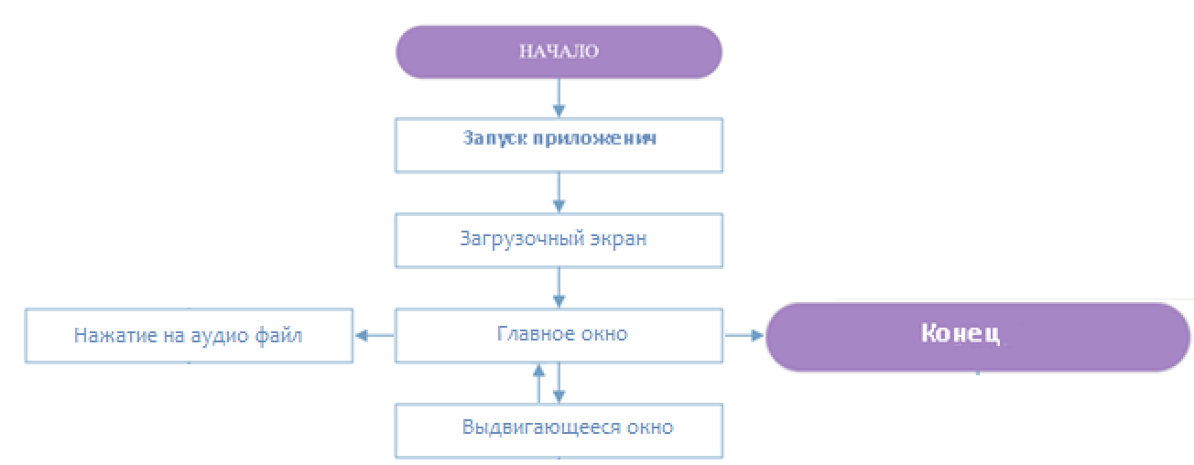

Приложение В

